Mein Tag

Um halb sieben stehe ich auf. Ich gehe ins Badezimmer und ich dusche mich. Danach frühstücke ich. Normalerweise esse ich eine Scheibe Toast mit Marmelade und trinke gerne eine Tasse Kaffee dazu.

Die Schule beginnt um neun Uhr. Wir haben normalerweise fünf Stunden am Tag. Jede Stunde dauert fünfzig Minuten. Mein Lieblingsfach ist Mathe. Ich mag auch gern Englisch und Spanisch, weil diese Fächer interessant sind. Ich mag nicht gern Erdkunde. Zu Mittag esse ich gern ein Schinkenbrot und einen Schokoriegel. Dazu trinke ich Orangensaft.

Die Schule ist um vier Uhr aus. Nach der Schule muss ich meine Hausaufgaben machen. Hausaufgaben finde ich total blöd. Danach sehe ich fern, spiele am Computer oder auf dem Tablet. Ich höre gern Musik. Mein Hobby ist Sport. Ich spiele Fußball und Badminton.

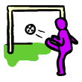 | 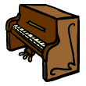 |  | 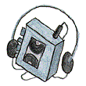 | 
Ich spiele Fußball | Ich spiele Klavier | Ich spiele am Computer | Ich höre Musik | Ich tanze
 | 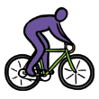 | 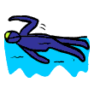 |  | 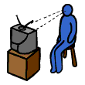
Ich lese | Ich fahre Rad | Ich gehe schwimmen | Ich gehe ins Kino | Ich sehe fern

